RESULTADOS DE LA ENCUESTA NACIONAL DE OCUPACIÓN Y EMPLEO (NUEVA EDICIÓN) (ENOEN)

CIFRAS OPORTUNAS DE JULIO DE 2020

El INEGI informa sobre los resultados del levantamiento de la Encuesta Nacional de Ocupación y Empleo (Nueva Edición) (ENOEN) correspondientes a julio de 2020.

Ante la reapertura gradual de los negocios y empresas en actividades económicas no esenciales, en julio de 2020, en comparación con el mes previo, se observa:

* + - La incorporación de 1.5 millones de personas a la Población Económicamente Activa (PEA), al pasar de 51.1 millones a 52.6 millones. De los 12 millones de personas que salieron de la PEA en abril de 2020, regresaron alrededor de 7.2 millones para el séptimo mes de este año.
    - La población ocupada fue de 49.8 millones de personas. Se registra una disminución de 2 millones de ocupados en jornadas de tiempo parcial (al pasar de 14.6 millones a 12.6 millones) y un incremento de 4.2 millones de ocupados en jornadas de tiempo completo (de 28.9 millones a 33.1 millones).
    - El crecimiento de 1.3 millones de ocupados con ingresos entre dos y cinco salarios mínimos, al pasar de 9.5 millones a 10.8 millones.
    - Un regreso de población ocupada en informalidad laboral de 1.7 millones de personas, siendo en junio 25.6 millones y 27.3 millones en julio.
    - Se tiene una recuperación en el volumen de población ocupada en el sector comercio, a diferencia de los sectores de la construcción, restaurantes, servicios de alojamiento y transportes. Asimismo, se observa una falta de recuperación en personas ocupadas en trabajos domésticos remunerados.
    - La tasa de desocupación fue de 5.4% en julio y de 5.5% en junio de 2020.

Ante el Acuerdo de la Secretaría de Salud por el cual se reanudan todos los censos y encuestas a realizarse en el territorio nacional (publicado en el Diario Oficial de la Federación el 17 de julio de 2020), el INEGI reinició las entrevistas cara a cara para seguir manteniendo su compromiso de brindar información oportuna y pertinente para la toma de decisiones.

La Encuesta Nacional de Ocupación y Empleo (ENOE) forma parte de los programas que se reanudaron, alcanzando ya un 57% de la muestra mensual que regularmente se logra con la ENOE tradicional, por lo que los resultados de la encuesta que se difundió hoy contienen todos los indicadores estratégicos de ediciones anteriores, en algunos casos con niveles menores de precisión.

La Encuesta Nacional de Ocupación y Empleo que hoy se presenta se denomina Nueva Edición (ENOEN) ya que, aunque mantiene el mismo diseño conceptual, estadístico y metodológico que la ENOE tradicional, su muestra se conformó de un 72% entrevistas cara a cara y un 28% de entrevistas telefónicas. Es importante destacar que no existen cambios estadísticos significativos en los indicadores estratégicos de ocupación y empleo cuando se consideran exclusivamente entrevistas cara a cara, de cuando se combinan con entrevistas telefónicas. Por lo anterior, a partir de este mes, concluye la Encuesta Telefónica de Ocupación y Empleo (ETOE).

En términos generales los resultados del levantamiento de la ENOEN de julio de 2020 confirman la recuperación de la ocupación y el empleo iniciada en junio, principalmente impulsada por la reapertura gradual de los negocios y empresas en actividades económicas no esenciales. Los cambios más importantes entre junio y julio de 2020 tuvieron lugar en un aumento de la PEA y en la conformación de la población ocupada, en la que se observó una disminución en los ocupados a tiempo parcial, frente a un crecimiento de la informalidad laboral, del trabajo a tiempo completo y de los ocupados con ingresos laborales entre dos y cinco salarios mínimos.

La ENOEN en julio de 2020, reportó un incremento de 1.5 millones de personas en la PEA, con una Tasa de Participación Económica[1] de 54.9% respecto a la población de 15 años y más, cifra 1.8 puntos porcentuales superior a la de junio pasado. Cabe destacar que las Tasas de Participación Económica de hombres y mujeres resultaron en 72.2% y 39.2%, respectivamente.

En el séptimo mes de 2020, la población ocupada resultó en 49.8 millones de personas, con un incremento de 1.5 millones de personas respecto a junio.

La población ocupada a tiempo parcial (jornadas inferiores a 35 horas semanales) disminuyó en (-)2 millones entre junio y julio de 2020. Por su parte los ocupados a tiempo completo (jornadas de 35 o más horas semanales) aumentaron en 4.2 millones de personas en el mismo periodo.

La ENOEN en julio de 2020 registró una tasa de subocupación[2] de 18.4%, cifra inferior en (-)1.6 puntos porcentuales a la de junio del mismo año. Este descenso representa una variación de (-)0.5 millones de personas ocupadas. La tasa de subocupación según sexo fue de 18.5% en los hombres, cifra inferior en (-)3.3 puntos porcentuales respecto al mes anterior, mientras que la tasa de subocupación en las mujeres fue de 18.4%, tasa 1.1 puntos porcentuales mayor a la del mes previo.

La ocupación informal en julio de 2020 ascendió a 27.3 millones, al tiempo que la Tasa de Informalidad Laboral 1 (TIL1) se situó en 54.9%, cifra mayor en 1.9 puntos porcentuales comparada con la del mes previo.

La población desocupada fue de 5.4% en julio y de 5.5% en junio como proporción de la PEA, porcentaje equivalente a 2.8 millones de personas en ambos meses.

La Población No Económicamente Activa (PNEA) disponible para trabajar, es decir, población que no trabajó ni buscó trabajo pero que aceptaría un trabajo si se lo ofrecieran, fue de 11.3 millones, lo que representa el 26.1% de la PNEA. En comparación con junio de 2020, la situación de la PNEA disponible para trabajar disminuyó en (-)2 millones en el séptimo mes de este año.

Se informa a los usuarios que el INEGI analiza la conveniencia de mantener en próximas ediciones de la encuesta la combinación de entrevistas cara a cara con entrevistas telefónicas como parte del proceso de levantamiento regular de la encuesta, por lo que se someterá a consulta pública la incorporación de dichos cambios en la estrategia operativa.

Con lo anterior se busca prevenir cualquier interrupción del levantamiento tradicional cara a cara de la ENOE en el futuro, como ocurrió con la pandemia por la que se atraviesa actualmente y se pueda así asegurar que la información sobre el mercado laboral se siga generando sin contratiempo y preserve su continuidad histórica.

Asimismo, en otras etapas se contempla realizar el levantamiento de la encuesta utilizando dispositivos electrónicos y la puesta al día de la codificación y clasificación de la información con base en los más recientes catálogos y clasificadores.

Se anexa Nota Técnica

Para consultas de medios y periodistas, contactar a: comunicacionsocial@inegi.org.mx

o llamar al teléfono (55) 52-78-10-00, ext. 1134, 1260 y 1241.

Dirección de Atención a Medios / Dirección General Adjunta de Comunicación

[C:\Users\saladeprensa\Desktop\NVOS LOGOS\F.jpg](https://www.facebook.com/INEGIInforma/) [](https://www.instagram.com/inegi_informa/) [C:\Users\saladeprensa\Desktop\NVOS LOGOS\T.jpg](https://twitter.com/INEGI_INFORMA) [C:\Users\saladeprensa\Desktop\NVOS LOGOS\Y.jpg](https://www.youtube.com/user/INEGIInforma) [](http://www.inegi.org.mx/)

NOTA TÉCNICA

ALCANCE METODOLÓGICO DE LA ENCUESTA NACIONAL DE OCUPACIÓN Y EMPLEO (NUEVA EDICIÓN) (ENOEN)

Para el mes de julio se reanudó la Encuesta Nacional de Ocupación y Empleo (ENOE) alcanzando ya un 57% de la muestra mensual que regularmente se logra con la ENOE tradicional, por lo que los resultados de la encuesta que se presentan hoy contienen todos los indicadores estratégicos de ediciones anteriores, en algunos casos con niveles menores de precisión.

La Encuesta Nacional de Ocupación y Empleo se denomina Nueva Edición (ENOEN) ya que, aunque mantiene el mismo diseño conceptual, estadístico y metodológico que la ENOE tradicional, su muestra se conformó de un 72% entrevistas cara a cara y un 28% de entrevistas telefónicas.

La combinación de ambas estrategias de levantamiento es válida en tanto que mantienen el mismo diseño conceptual, estadístico y metodológico, además de que derivado del análisis de los resultados de los indicadores estratégicos considerando la muestra de entrevistas cara a cara versus la muestra de entrevistas cara a cara más las entrevistas telefónicas, se observa que no existen cambios estadísticamente significativos en los indicadores estratégicos de ocupación y empleo y mejoran las precisiones estadísticas de los resultados.

La ENOEN responde a la necesidad de retornar de manera paulatina al levantamiento regular de la Encuesta Nacional de Ocupación y Empleo (ENOE) y dar continuidad a la generación de la información sobre las características y condiciones de la población vinculada al mercado laboral, por lo que a partir de este mes concluye la Encuesta Telefónica de Ocupación y Empleo (ETOE).

En cuanto al diseño estadístico, la ENOEN sigue el mismo diseño muestral de la ENOE, al tomarse la muestra correspondiente al mes de julio de 2020 para las entrevistas cara a cara y la muestra de viviendas de entrevistas telefónicas de la muestra del primer trimestre de 2020. En julio, la ENOEN estimó los ponderadores de la encuesta igual que se realizaba en la ENOE, es decir, no fue necesario su ajuste mediante la calibración con modelos de optimización, a diferencia de los meses de abril, mayo y junio.

Con la publicación de la ENOEN del mes de julio de 2020, el INEGI iniciará una nueva etapa en la difusión de la información mensual, ampliando la información de los indicadores que mensualmente publicaba con base en la ENOE, de tal manera que ahora los usuarios contarán con los indicadores estratégicos mensuales preliminares en cifras absolutas a nivel nacional, desglosados según sexo. También pondrá a disposición de los usuarios la nota técnica con los principales resultados mensuales, así como la documentación metodológica.

De igual manera se informa a los usuarios, que el INEGI se encuentra en un proceso de análisis en torno a la Encuesta Nacional de Ocupación y Empleo (ENOE) y someterá a consulta pública la incorporación de cambios en la estrategia operativa de la encuesta, en una primera etapa, en la que se combine el levantamiento de entrevistas cara a cara con el levantamiento de entrevistas telefónicas como parte del proceso de levantamiento regular de la encuesta, de tal manera que ante cualquier interrupción del levantamiento tradicional cara a cara de la ENOE, como ocurrió con la pandemia por la que se atraviesa actualmente, se pueda asegurar que la información sobre el mercado laboral se siga generando sin contratiempo preservando continuidad histórica. Asimismo, en otras etapas se contempla el levantamiento de la encuesta utilizando dispositivos electrónicos y la puesta al día de la codificación y clasificación de la información con base en los más recientes catálogos y clasificadores.

PRINCIPALES RESULTADOS DE LA ENCUESTA NACIONAL DE OCUPACIÓN Y EMPLEO (NUEVA EDICIÓN) (ENOEN) DE JULIO DE 2020

Los principales resultados del levantamiento de la ENOEN correspondientes al mes de julio de 2020, en comparación con el mes inmediato anterior, permiten observar los cambios en la ocupación y el empleo durante el cuarto mes del periodo de contingencia sanitaria originada por el COVID-19.

La ENOEN muestra el siguiente panorama laboral durante julio de 2020[3].

**Situación de la fuerza de trabajo**

La Población Económicamente Activa (PEA), es decir, las personas que en la semana pasada a la entrevista se encontraban ocupadas o desocupadas, fueron 52.6 millones de personas en julio de 2020, 1.5 millones más que en junio pasado. La tasa de participación económica fue de 54.9% de la población en edad para trabajar, 1.8 puntos porcentuales superior a la del mes previo. El aumento de la PEA fue en la población ocupada, al mantenerse sin cambios la población desocupada.

La PEA femenina en julio fue de 19.6 millones y la masculina de 33 millones, con una tasa de participación económica de 39.2% en las mujeres en edad de trabajar y de 72.2% en los hombres.

**Gráfico 1. Tasa de participación ENOEN al mes de julio de 2020**

**(Porcentajes respecto a la población de 15 años y más)**

**ENOE julio 2019 y ETOE abril, mayo y junio 2020**

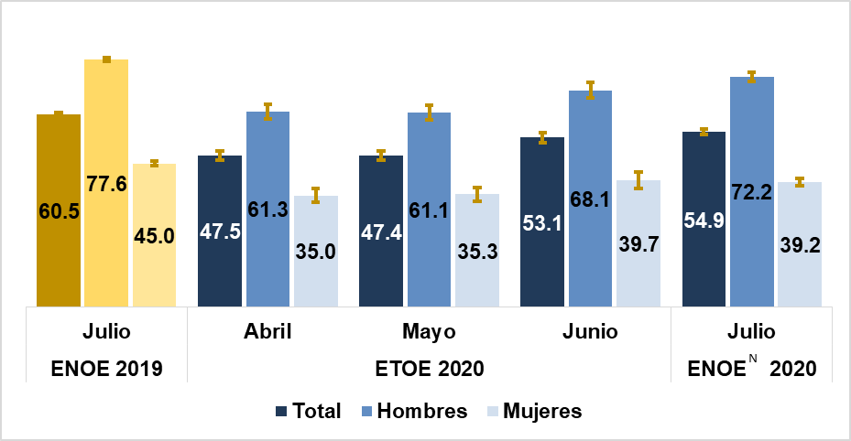

Intervalos de confianza al 90 por ciento.

Fuente: INEGI. Encuesta Nacional de Ocupación y Empleo (Nueva Edición), julio 2020.

INEGI. Encuesta Telefónica de Ocupación y Empleo, para abril, mayo y junio 2020.

INEGI. Encuesta Nacional de Ocupación y Empleo, julio 2019.

La población ocupada, que representa a las personas que trabajaron en la semana pasada a la entrevista o que no trabajaron, pero mantenían un vínculo laboral con la unidad económica para la que trabajan, representaron el 94.6% de la población económicamente activa; mientras que la población desocupada, que es aquella que no contaba con trabajo, pero buscó uno en el último mes, fue del 5.4% de la población económicamente activa en julio de 2020. En los hombres el 95.2% de la PEA estuvieron ocupados y el 4.8% desocupados; por su parte, de la PEA femenina, 93.7% fueron ocupadas y el 6.3% desocupadas.

La Población No Económicamente Activa (PNEA), fue de 43.2 millones de personas (45.1% de la población de 15 y más años de edad) en julio de este año, cifra (-)2 millones inferior a la del mes previo. De la PNEA total, los hombres se ubicaron en 12.7 millones (27.8%) y las mujeres en 30.5 millones (60.8 por ciento).

La PNEA disponible para trabajar[4], es decir, quienes no buscaron trabajo, pero aceptarían uno si se los ofrecieran, fue de 11.3 millones de personas en el séptimo mes de 2020, lo que representa el 26.1% de la PNEA. Por su parte, la PNEA disponible para trabajar de hombres fue de 4.8 millones que equivale a 37.8% de la PNEA masculina; en contraste, la PNEA disponible para trabajar femenina es de 6.5 millones, cifra que representa el 21.2% de la PNEA femenina.

**Población de 15 y más años por condición de actividad económica, de ocupación y disponibilidad para trabajar según sexo durante julio de 2020**

(Porcentaje)



Fuente: INEGI. Encuesta Nacional de Ocupación y Empleo (Nueva Edición), julio 2020.

INEGI. Encuesta Telefónica de Ocupación y Empleo, para abril, mayo y junio 2020.

INEGI. Encuesta Nacional de Ocupación y Empleo, julio 2019.

En términos absolutos, la PNEA disponible para trabajar disminuyó en (-)2 millones de personas entre junio y julio de 2020, mientras que en el mismo periodo la PNEA no disponible para trabajar se mantuvo sin cambios.

**población ocupada**

Durante julio de 2020, la población ocupada fue de 49.8 millones, cifra mayor en 1.5 millones comparada con la de junio del mismo año. La población ocupada de hombres fue de 31.4 millones, 2.2 millones más que en junio de 2020, frente una población ocupada de mujeres de 18.4 millones, (-)787 mil personas menos en el mismo periodo.

En cuanto a la población ocupada en el agregado urbano de 32 ciudades la cifra corresponde a 21.1 millones de personas, de las cuales 12.6 millones son hombres y 8.5 millones son mujeres.

La distribución según su posición en la ocupación indica que los trabajadores subordinados y remunerados concentraron el 68% del total de la población ocupada y los trabajadores por cuenta propia representaron el 22.3% para julio de este año. Estos son los dos grupos ocupacionales dominantes en cuanto a estructura, pero en cuanto a variación respecto a junio de 2020, se observa una pérdida de participación de los trabajadores subordinados remunerados del orden de (-)2.8 puntos porcentuales, en tanto que los trabajadores por cuenta propia aumentaron 1.9 puntos porcentuales.

Los porcentajes de trabajadores subordinados y remunerados según sexo fueron de 68.4% en los hombres y de 67.3% en las mujeres; en contraste, los trabajadores por cuenta propia en los hombres constituyen el 22% y en las mujeres el 22.8 por ciento.

**Población ocupada según posición en la ocupación y sexo**

**durante julio de 2020**

(Porcentaje)



Fuente: INEGI. Encuesta Nacional de Ocupación y Empleo (Nueva Edición), julio 2020.

INEGI. Encuesta Telefónica de Ocupación y Empleo, para abril, mayo y junio 2020.

INEGI. Encuesta Nacional de Ocupación y Empleo, julio 2019.

El sector económico terciario sigue concentrando en julio de 2020 la mayor parte de la población ocupada, con una participación del 63.1%, manteniéndose sin cambio respecto a junio del año en curso. Este sector incluye al comercio, restaurantes y servicios de alojamiento, transportes, comunicaciones, servicios profesionales, financieros, servicios sociales, servicios diversos, gobierno y organismos internacionales.

**Población ocupada según sector de actividad económica**

**durante julio de 2020**

(Porcentaje)



Fuente: INEGI. Encuesta Nacional de Ocupación y Empleo (Nueva Edición), julio 2020.

INEGI. Encuesta Telefónica de Ocupación y Empleo, para abril, mayo y junio 2020.

INEGI. Encuesta Nacional de Ocupación y Empleo, julio 2019.

En cuanto a la duración de la jornada de trabajo durante el mes de referencia, destaca el aumento de los ocupados que laboran más de 48 horas semanales, al pasar de 21.6% a 24.9% y los que trabajan de 35 a 48 horas semanales, que de 38.3% pasaron a 41.6%, frente a una disminución de los ocupados en jornadas de 15 a 34 horas semanales de 21.4% a 18.1% en el mismo periodo.

La jornada de trabajo en los hombres presenta un comportamiento similar al total. Los ocupados que laboran más de 48 horas semanales aumentaron de 26.2% a 29.8% y los que trabajan de 35 a 48 horas semanales pasaron de 39.5% a 42.7%, frente a una reducción de los ocupados en jornadas de 15 a 34 horas semanales de 20.5% a 16% entre junio y julio de 2020. De igual manera, las mujeres ocupadas en jornadas de más de 48 horas semanales aumentaron de 14.5% a 16.6% y las que trabajan de 35 a 48 horas semanales pasaron de 36.4% a 39.6%, frente a un descenso de las ocupadas en jornadas de 15 a 34 horas semanales de 14.1% a 12% en el mismo lapso.

**Población ocupada según duración de la jornada de trabajo por sexo**

**durante julio de 2020**

(Porcentaje)



Fuente: INEGI. Encuesta Nacional de Ocupación y Empleo (Nueva Edición), julio 2020.

INEGI. Encuesta Telefónica de Ocupación y Empleo, para abril, mayo y junio 2020.

INEGI. Encuesta Nacional de Ocupación y Empleo, julio 2019.

En la ocupación por ámbito y tamaño de la unidad económica destaca el aumento en la participación de los ocupados que laboran en micronegocios de 44.2% en junio a 48.9% en el mes de referencia. Por otro lado, en el mismo periodo hubo una disminución de (-)3.5 puntos porcentuales en los ocupados que laboran en el gobierno y otras actividades y de (-)2.3 puntos porcentuales en los ocupados que laboran en medianos establecimientos en el periodo de junio y julio de 2020.

**Población ocupada por ámbito y tamaño de unidad económica por sexo**

**durante julio de 2020**

(Porcentaje)



Fuente: INEGI. Encuesta Nacional de Ocupación y Empleo (Nueva Edición), julio 2020.

INEGI. Encuesta Telefónica de Ocupación y Empleo, para abril, mayo y junio 2020.

INEGI. Encuesta Nacional de Ocupación y Empleo, julio 2019.

Entre hombres y mujeres el comportamiento fue similar, para los hombres destaca el incremento de los ocupados que laboran en micronegocios, que pasó de 49.2% en junio a 51% en julio de 2020, y en las mujeres pasó de 38.1% a 45.9%, en igual periodo.

Con relación a los ingresos derivados del trabajo, en julio de 2020 en comparación con el mes previo, la población ocupada con una percepción de más de uno a dos salarios mínimos disminuyó (-)3.2 puntos porcentuales al pasar de 36.9% a 33.7%, frente a un aumento de los ocupados de 3 a 5 salarios mínimos y de los ocupados de 2 a 3 salarios mínimos, con 1.2 y 0.8 puntos porcentuales más entre junio y julio de 2020.

**Población ocupada según nivel de ingreso**

**durante julio de 2020**

(Porcentaje)



Fuente: INEGI. Encuesta Nacional de Ocupación y Empleo (Nueva Edición), julio 2020.

INEGI. Encuesta Telefónica de Ocupación y Empleo, para abril, mayo y junio 2020.

**población subocupada**

Las personas ocupadas que tienen la necesidad y disponibilidad de ofertar más tiempo de trabajo de lo que su ocupación actual les demanda, pasó de 9.7 millones en junio a 9.2 millones en julio de 2020, con una disminución de (-)0.5 millones. Por sexo, la población subocupada en los hombres cambió de 6.4 millones en junio a 5.8 millones en julio y en las mujeres de 3.3 millones a 3.4 millones en el mismo periodo.

En su comparación con el mes previo, la tasa de subocupación fue menor en (-)1.6 puntos porcentuales en julio de 2020, al pasar de 20.1% a 18.4 por ciento. La situación según sexo fue la siguiente: en los hombres la tasa de subocupación de julio fue (-)3.3 puntos porcentuales menor respecto al mes de junio del presente año, mientras que en las mujeres la tasa de subocupación fue 1.1 puntos porcentuales mayor en el mismo periodo.

**Gráfico 2. Tasa de subocupación por sexo ENOEN al mes de julio de 2020**

**(Porcentajes respecto de la población ocupada)**

**ENOE julio 2019 y ETOE abril mayo y junio 2020**

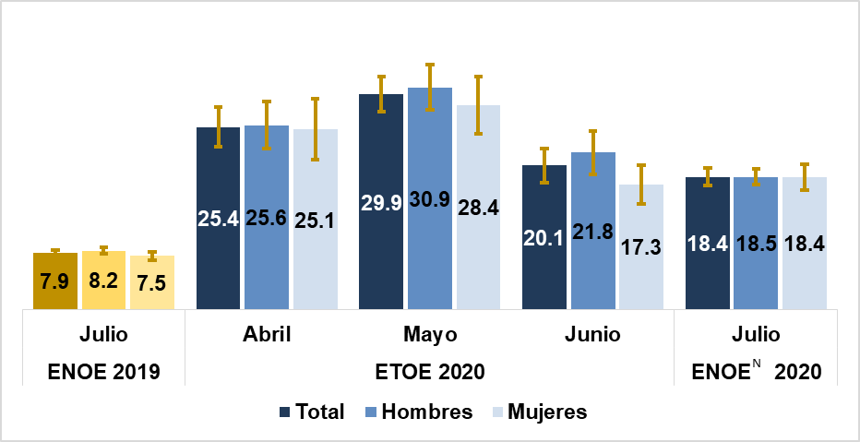

Intervalos de confianza al 90 por ciento.

Fuente: INEGI. Encuesta Nacional de Ocupación y Empleo (Nueva Edición), julio 2020.

INEGI. Encuesta Telefónica de Ocupación y Empleo, para abril, mayo y junio 2020.

INEGI. Encuesta Nacional de Ocupación y Empleo, julio 2019.

Con relación a la población subocupada durante el séptimo mes de 2020 según su posición en la ocupación, los trabajadores subordinados y remunerados concentraron el 53.1%, con una disminución de (-)5 puntos porcentuales respecto al mes previo y los trabajadores por cuenta propia representaron el 36.8%, es decir, 1.6 puntos porcentuales más que en junio pasado.

**Población subocupada según posición en la ocupación**

**durante julio de 2020**

(Porcentaje)



Fuente: INEGI. Encuesta Nacional de Ocupación y Empleo (Nueva Edición), julio 2020.

INEGI. Encuesta Telefónica de Ocupación y Empleo, para abril, mayo y junio 2020.

INEGI. Encuesta Nacional de Ocupación y Empleo, julio 2019.

La población subocupada según el sector de actividad económica entre junio y julio de 2020 presentó los siguientes cambios: en el sector secundario aumentó 0.9 puntos porcentuales, en el sector terciario disminuyó (-)0.7 puntos porcentuales y en el primario se registró un descenso de (‑)0.3 puntos porcentuales.

**Población subocupada según sector de actividad económica**

**durante julio de 2020**

(Porcentaje)



Fuente: INEGI. Encuesta Nacional de Ocupación y Empleo (Nueva Edición), julio 2020.

INEGI. Encuesta Telefónica de Ocupación y Empleo, para abril, mayo y junio 2020.

INEGI. Encuesta Nacional de Ocupación y Empleo, julio 2019.

**OCUPACIÓN INFORMAL**

La población ocupada informal, que comprende a los ocupados que son laboralmente vulnerables por la naturaleza de la unidad económica para la que trabajan, como aquellos cuyo vínculo o dependencia laboral no es reconocido por su fuente de trabajo, en julio de 2020 fue de 27.3 millones, 1.7 millones más que en junio del mismo año. Dicho comportamiento se debió principalmente al crecimiento de los ocupados en el sector informal que pasó de 11.9 millones en junio a 13.8 millones en julio de 2020.

**Gráfico 3. Población en ocupación informal ENOEN al mes de julio de 2020**

**(millones de personas)**

**ENOE julio 2019 y ETOE abril, mayo y junio 2020**

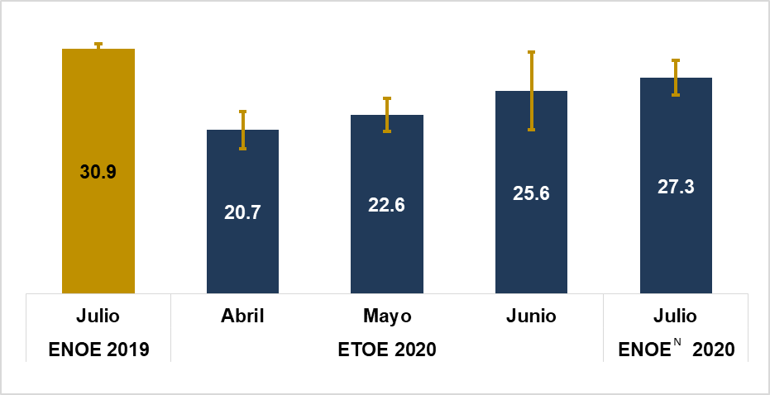

Intervalos de confianza al 90 por ciento.

Fuente: INEGI. Encuesta Nacional de Ocupación y Empleo (Nueva Edición), julio 2020.

INEGI. Encuesta Telefónica de Ocupación y Empleo, para abril, mayo y junio 2020.

INEGI. Encuesta Nacional de Ocupación y Empleo, julio 2019.

En el caso de los hombres el aumento en la ocupación informal fue de 1.8 millones y en las mujeres una disminución de (-)134 mil personas entre junio y julio de 2020.

**Gráfico 4. Población ocupada informal por sexo ENOEN al mes de julio de 2020**

**(millones de personas)**

**ENOE julio 2019 y ETOE abril, mayo y junio 2020**

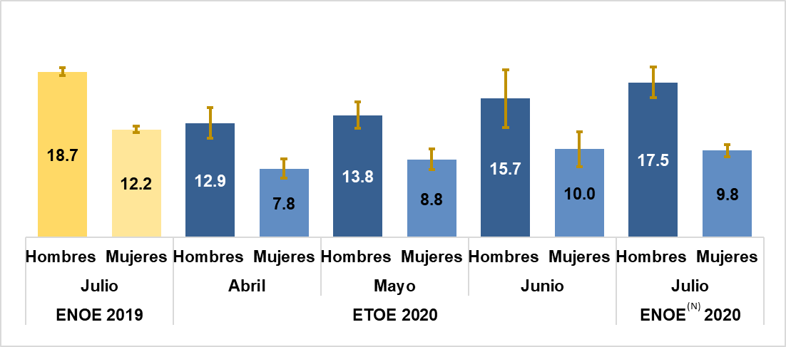

Intervalos de confianza al 90 por ciento.

Fuente: INEGI. Encuesta Nacional de Ocupación y Empleo (Nueva Edición), julio 2020.

INEGI. Encuesta Telefónica de Ocupación y Empleo, para abril, mayo y junio 2020.

INEGI. Encuesta Nacional de Ocupación y Empleo, julio 2019.

**población desocupada**

La población que se encuentra sin trabajar y que estuvo buscando trabajo en el último mes, fue de 5.4% de la PEA en el mes de julio de 2020, porcentaje que en el mes inmediato anterior fue de 5.5 por ciento. En términos absolutos, la población desocupada fue de 2.8 millones de personas, igual que en el mes previo.

En cuanto a la información referente al agregado urbano de 32 ciudades la tasa de desocupación fue de 6.7% durante julio del presente, tasa superior en 2.4 puntos porcentuales a la de julio de 2019.

**Tasa De Desocupación Por Sexo**

**durante julio de 2020**

(Porcentaje)



Fuente: INEGI. Encuesta Nacional de Ocupación y Empleo (Nueva Edición), julio 2020.

INEGI. Encuesta Nacional de Ocupación y Empleo, julio 2019.

Las personas desocupadas de 25 a 44 años representaron el 50.7%, seguido del grupo de 15 a 24 años con 28 por ciento. Respecto al mes anterior, el primer grupo subió 1.7 puntos porcentuales y el segundo grupo aumentó en 2.5 puntos porcentuales.

**Población desocupada según grupos de edad**

**durante julio de 2020**

(Porcentaje)



Fuente: INEGI. Encuesta Nacional de Ocupación y Empleo (Nueva Edición), julio 2020.

INEGI. Encuesta Telefónica de Ocupación y Empleo, para abril, mayo y junio 2020.

INEGI. Encuesta Nacional de Ocupación y Empleo, julio 2019.

En México, la duración de la desocupación es generalmente corta, a diferencia de otros países donde existe un seguro de desempleo. En julio de 2020, la proporción de los desocupados se concentró en las personas que tienen hasta un mes buscando trabajo con 42.3%, cifra (-)5.4 puntos porcentuales inferior a la del mes previo. La proporción de los desocupados con una duración en la búsqueda de trabajo de más de tres meses fue de 18.4%, 6.3 puntos porcentuales mayor que en junio de 2020.

**Población desocupada según duración en la desocupación**

**durante julio de 2020**

(Porcentaje)



Fuente: INEGI. Encuesta Nacional de Ocupación y Empleo (Nueva Edición), julio 2020.

INEGI. Encuesta Telefónica de Ocupación y Empleo, para abril, mayo y junio 2020.

INEGI. Encuesta Nacional de Ocupación y Empleo, julio 2019.

**tasas complementarias**

En adición a las tasas anteriores, a continuación, se presenta un conjunto de tasas complementarias que permiten ampliar el análisis de la ocupación y el empleo durante julio de 2020. Con relación a la presión sobre el mercado laboral, tenemos la tasa de ocupación parcial y desocupación y la tasa de presión general.

La Tasa de Ocupación Parcial y Desocupación (TOPD1) considera a la población desocupada y la ocupada que trabajó menos de 15 horas a la semana, respecto a la población económicamente activa. Durante el mes de julio esta tasa fue de 12.3%, siendo en los hombres de 9.2% y en las mujeres de 17.6 por ciento.

La Tasa de Presión General (TPRG), comprende a quienes están en desocupación abierta y a los ocupados que buscan empleo adicional o para cambiar el actual, como proporción de la población económicamente activa. Esta tasa fue de 8.4% de la PEA en junio del presente año, observándose una TPRG masculina de 8.3%, mientras que la femenina fue de 8.5 por ciento.

El conjunto de tasas que ofrecen una mirada sobre la ocupación informal y la ocupación en el sector informal en todas las actividades económicas son: la Tasa de Informalidad Laboral 1 (TIL1), que comprende a los ocupados que son laboralmente vulnerables por la naturaleza de la unidad económica para la que trabajan, así como aquellos cuyo vínculo o dependencia laboral no es reconocido por su fuente de trabajo. Durante julio de 2020 la TIL1 fue de 54.9% de la población ocupada, 1.9 puntos porcentuales mayor a la del mes previo. Por sexo, la TIL1 en los hombres fue de 55.8% y en las mujeres de 53.5%; siendo mayor en 2.1 y 1.5 puntos porcentuales, respectivamente, comparada con la del mes previo.

La Tasa de Ocupación en el Sector Informal 1 (TOSI1), que considera a todas las personas que trabajan para unidades económicas no agropecuarias operadas sin registros contables y que funcionan a partir de los recursos del hogar o de la persona que encabeza la actividad sin que se constituya como empresa, de modo que la actividad en cuestión no tiene una situación identificable e independiente de ese hogar o de la persona que la dirige y que por lo mismo tiende a concretarse en una muy pequeña escala de operación. La TOSI1 durante julio fue de 27.7% de la población ocupada, tasa mayor en 3 puntos porcentuales respecto a la del mes anterior. La TOSI1 masculina fue de 26.9% y la femenina de 29% en julio de 2020.

Dejando fuera a las actividades agropecuarias, la Tasa de Informalidad Laboral 2 (TIL2), en julio fue de 50.2% de la población ocupada no agropecuaria, 1.8 puntos porcentuales mayor a la del mes previo. Por sexo, la TIL2 masculina fue de 49% y la femenina de 52.1% en julio de 2020.

La Tasa de Ocupación en el Sector Informal 2 (TOSI2), fue de 31.4% de la población ocupada no agropecuaria durante julio, tasa superior en 3.1 puntos porcentuales respecto a la observada en junio de 2020. En el caso de los hombres, la TOSI2 fue de 32.3% y la TOSI2 femenina de 30.2 por ciento.

**tasas de ocupación y empleo durante julio de 2020**

(Porcentaje)



* Se omite la comparación con el año previo por el cambio en los niveles del salario mínimo.

Fuente: INEGI. Encuesta Nacional de Ocupación y Empleo (Nueva Edición), julio 2020.

INEGI. Encuesta Telefónica de Ocupación y Empleo, para abril, mayo y junio 2020.

INEGI. Encuesta Nacional de Ocupación y Empleo, julio 2019.

**tasas de ocupación y empleo por sexo durante julio de 2020**

(Porcentaje)



* Se omite la comparación con el año previo por el cambio en los niveles del salario mínimo.

Fuente: INEGI. Encuesta Nacional de Ocupación y Empleo (Nueva Edición), julio 2020.

INEGI. Encuesta Telefónica de Ocupación y Empleo, para abril, mayo y junio 2020.

INEGI. Encuesta Nacional de Ocupación y Empleo, julio 2019.

**Características metodológicas de la ENOEN.**

1. **Diseño conceptual**

El diseño conceptual de la presente Encuesta Nacional de Ocupación y Empleo (Nueva Edición) (ENOEN) mantiene el mismo marco conceptual de la Encuesta Nacional de Ocupación y Empleo (ENOE), el cual es acorde con las recomendaciones internacionales de la Organización Internacional del Trabajo (OIT) y los lineamientos de la Organización para la Cooperación y el Desarrollo Económicos (OCDE), inscritas en las resoluciones en materia de estadísticas del trabajo de la 13ª, 15ª, 16ª y 18ª Conferencia Internacional de Estadísticos del Trabajo (CIET).

1. **Objetivo general**

Obtener información estadística sobre las características ocupacionales de la población de 15 y más años a nivel nacional, así como de variables demográficas y económicas para el análisis de la fuerza de trabajo, la toma de decisiones, el diseño y seguimiento de las políticas laborales.

1. **Instrumentos de captación**

Se aplicaron los mismos cuestionarios Sociodemográfico (CS) y de Ocupación y Empleo (COE) básico de la Encuesta Nacional de Ocupación y Empleo (ENOE), es decir, no se realizaron modificaciones en los instrumentos de captación de la encuesta.

1. **Informante de la encuesta**

La información fue proporcionada por la jefa o jefe del hogar o una persona de 15 y más años residente habitual de la vivienda a través de entrevistas presenciales o telefónicas.

1. **Población objetivo**

La población objetivo de la encuesta son todos los integrantes de las viviendas y hogares, así como las personas de 12 y más años de edad.

1. **Temática**

|  |  |
| --- | --- |
| Tema | Variables |
| Situación laboral | Condición de actividad económica y de ocupación, ausencia laboral, tiempo de búsqueda de trabajo, disponibilidad para trabajar, deseos de trabajar, etc. |
| Contexto laboral | Grupos de ocupación, posición en la ocupación, número de trabajadores, contratación, prestaciones. |
| Características de la unidad económica | Sector de actividad económica, tipo de unidad económica, lugar de trabajo, tipo de local, registros contables, cadenas de negocios, empleo en multinacionales. |
| Jornada y regularidad laboral | Tipo de jornada, días y horas trabajadas, nivel de actividad, motivos por los que no trabajo las horas habituales, meses trabajados. |
| Ingresos y atención médica | Forma de pago, periodo de pago, monto de ingresos, sueldos y salarios mensuales y acceso a seguridad social. |
| Trabajo secundario | Posición en la ocupación, grupos de ocupación, sector de actividad económica. |
| Búsqueda de otro trabajo | Condición de búsqueda y motivo de búsqueda de otro trabajo. |
| Antecedentes laborales | Motivo por el que perdió o abandonó el empleo o negocio, año de término. |
| Otras actividades | Quehaceres domésticos, estudio, servicios comunitarios y horas dedicadas a dichas actividades |

1. **Situaciones laborales relevantes en la pandemia**

Durante el periodo de la pandemia y las medidas de distanciamiento social, así como el reinicio gradual de las actividades no esenciales, tres segmentos de la fuerza de trabajo resultan relevantes para monitorear los impactos en el mercado laboral. 1) la subocupación, uno de los indicadores ampliamente utilizados y que permitirá conocer el número de personas que están en posibilidades de ofertar una mayor cantidad de trabajo; 2) los ausentes temporales de su empleo, especialmente aquellos que no lograron mantener su vínculo laboral durante la pandemia y las razones por las cuales dejaron el empleo o negocio; y finalmente 3) los disponibles para trabajar, que tienen la necesidad o deseos de trabajar, pero que en la coyuntura actual, enfrentarán dificultades para incorporarse al mercado laboral. Entre los disponibles se pueden identificar diferentes grupos según el grado de vinculación con el mercado laboral; por un lado, se puede diferenciar entre quienes están ausentes temporalmente de su empleo, de aquellos que no lo están; así como, ubicar en el tiempo, aquellos que tienen experiencia laboral y que por algún motivo perdieron su empleo, renunciaron a un empleo, cerraron su negocio u otras razones, en un periodo reciente, situaciones que en periodos de parálisis de la actividad productiva, resultan en elementos clave para comprender el impacto de la pandemia en segmentos de la fuerza de trabajo, cuya fuente de trabajo es altamente vulnerable.

1. **Estrategia operativa y resultados del levantamiento**

La mayoría de las oficinas estadísticas de los países levantan sus encuestas de fuerza de trabajo mediante entrevistas cara a cara en las viviendas seleccionadas; sin embargo, las medidas de aislamiento social adoptadas por los gobiernos para contener la pandemia del COVID-19, afectaron en mayor o menor medida el levantamiento de estas encuestas y la generación de información para conocer los efectos de la pandemia sobre el empleo.

México no es la excepción por lo que se diseñaron estrategias alternativas para mantener la generación de la información estadística y disponer de información sobre la coyuntura de la pandemia originada por el COVID-19.

En este contexto, surgieron las encuestas telefónicas y ahora las encuestas que combina entrevistas cara a cara y entrevistas telefónicas, dado el reinicio de los operativos de campo tradicionales que implican la vista del personal a las viviendas en muestra para recolectar la información.

En la ENOEN el periodo de referencia fue la semana anterior a la entrevista o a la fecha de la llamada telefónica para captar la situación laboral de las personas y se cuidó que quien contestara la entrevista fuese residente de la vivienda, un informante adecuado de 15 y más años de edad.

El personal que levantó la encuesta fue el propio de la ENOE, aplicando los mismos instrumentos de captación, es decir, el Cuestionario Sociodemográfico (CS) y el Cuestionario de Ocupación y Empleo (COE), así como los mismos procedimientos de captura, codificación, validación y tratamiento de la información.

Como en un levantamiento regular, se supervisaron tanto las entrevistas cara a cara como las entrevistas telefónicas. De tal suerte que las figuras operativas (encuestador, supervisor, crítico validador, responsable de área y jefe de departamento) que participaron en la encuesta siguieron realizando sus funciones para cuidar la veracidad y calidad de la información.

La muestra para el mes de julio fue de 41 595 viviendas, de las cuales se visitaron 18 463 viviendas y se logró la entrevista cara a cara en el 91.8% (16 948) y en 8.2% (1 515) fue no entrevista. Asimismo, en 12 684 viviendas se tuvo contacto por teléfono con algún miembro de la vivienda y se logró la entrevista telefónica en 52.1% (6 607) y en 47.9% (6 077) fue no entrevista.

|  |  |  |
| --- | --- | --- |
| Resultado y código de la entrevista | Total | % |
| Entrevista cara a cara | | |
| Viviendas visitadas | 18 463 | 100.0 |
| Entrevista lograda (00) | 16 948 | 91.8 |
| No entrevista | 1 515 | 8.2 |
| Nadie en momento de la visita (01) | 355 | 1.9 |
| Ausente temporalmente (02) | 410 | 2.2 |
| Negativas (03) | 716 | 3.9 |
| Informante inadecuado (04) | 31 | 0.2 |
| Entrevista suspendida (15) | 3 | 0.0 |
|  |  |  |
| Entrevista telefónica | | |
| Llamadas contestadas | 12 684 | 100.0 |
| Entrevista lograda (00) | 6 607 | 52.1 |
| Negativa (01 a 05 y 15) | 6 077 | 47.9 |

1. **Diseño muestral**

El diseño muestral de la ENOEN es probabilístico, ya que las viviendas heredan las probabilidades de inclusión del modelo probabilístico de la ENOE. A su vez, es bietápica y por conglomerados debido a que se obtiene a partir de un marco de muestreo de conglomerados estratificados.

Para el mes de julio, la ENOEN toma como referencia muestra de viviendas de la Encuesta Nacional de Ocupación y Empleo (ENOE) del mes de julio 2020, así como las viviendas de las cuales se dispone del número de contacto telefónico del primer trimestre de 2020.

El tamaño de muestra fue de 16,948 viviendas particulares con entrevistas cara a cara y 6,607 viviendas particulares con entrevistas telefónicas para ofrecer datos a nivel nacional. La muestra final para el mes de julio resultó en 23,555 viviendas con entrevista completa.

1. **Consulta de la información**

La información de la ENOEN puede consultarse en la siguiente dirección de Internet: <https://www.inegi.org.mx/>

1. Porcentaje que representa la Población Económicamente Activa (PEA) respecto a la de 15 y más años de edad.
2. Porcentaje que representa la población subocupada respecto a la Población Ocupada (PO).
3. Los porcentajes pueden no sumar el 100% y las diferencias porcentuales pueden no ser exactas, debido al redondeo.
4. Para la ENOEN, en este rubro se clasifican a las personas ausentes temporales de una actividad u oficio y a las personas con necesidad o deseos de trabajar las cuales eran clasificadas en la ENOE en el rubro "Otros" de la Población No Económicamente Activa No Disponible. La razón de este cambio es debido a que por la pandemia y el cierre de las empresas y negocios en actividades no esenciales, técnicamente dicha población quedó fuera de la fuerza de trabajo al perder el vínculo con la unidad empleadora, muchos de los cuales retornarán a su trabajo una vez que se reactiven las actividades; por lo que conceptualmente es pertinente darles un tratamiento de "personas disponibles para trabajar sin posibilidades de búsqueda de trabajo", que dejarlos en una categoría residual entre las personas no disponibles para trabajar. Ver documento de Diseño Conceptual de la ENOEN Sección 3.6.